

Liceul Teoretic Jean Monnet

Emotion Recognition

Proiect în vederea obţinerii atestatului profesional la informatică

Profesor coordonator Candidat
PAUL ENACHE Dănilă Laurențiu

Clasa a XII-a C

București
Mai 2026

Cuprins
Cuprins 1
Introducere 1
Tema 3
Motivarea Alegerii 3
Tehnologii Folosite 4
Prezentarea Temei 4
Titlu 4
Mediul de dezvoltare 5
Instructiuni de Instalare 6
Manual de utilizare 9
Documentatie tehnica 11
Arhitectura aplicației: 11
Separarea aplicației în frontend și backend 11
Rolul clientului frontend 12
Comunicarea dintre frontend și backend 12
Utilizarea Docker în proiect 12
Fluxul de funcționare al aplicației 13
Autentificarea și conturile de utilizator 13
Streak-ul de reciclare și sistemul de scor 13
Fluxul de verificare a imaginilor 13
Actualizarea datelor utilizatorului 14
Implementare 15
Frontend 15
ImageCheck 16
LoginContent 18
Backend 19
Modulul Predict 19
Login_user 21
Concluzie 22

Introducere
În era digitală actuală, sectorul tehnologiei informației s-a impus ca un pilon fundamental al dezvoltării economice și sociale. De la sistemele complexe utilizate în industrie și medicină, până la omniprezentele aplicații de comunicare, soluțiile software guvernează aproape toate fațetele existenței cotidiene. Această expansiune tehnologică accelerată a redefinit paradigmele de muncă, învățare și interacțiune umană, transformând informatica dintr-o simplă disciplină auxiliară într-o necesitate absolută a lumii moderne.
Pentru tinerii liceeni, interacțiunea cu universul digital debutează adesea din postura de simplu consumator de conținut multimedia sau jocuri. Totuși, tranziția către studiul riguros al informaticii schimbă radical această perspectivă: calculatorul încetează să mai fie doar o consolă de divertisment, devenind un laborator de creație și rezolvare a problemelor. Astfel, se conturează înțelegerea faptului că, în spatele oricărei interfețe grafice prietenoase, stau structuri logice complexe și algoritmi preciși care dictează comportamentul aplicației.
Arta programării constituie nucleul domeniului IT, implicând redactarea codului sursă necesar pentru ca mașina să execute sarcini specifice. Utilizând limbaje consacrate precum Python, C++ sau JavaScript, dezvoltatorii pot da viață unor soluții variate, de la site-uri web interactive la sisteme de inteligență artificială. Dincolo de utilitatea sa practică imediată, exercițiul programării modelează gândirea algoritmică, capacitatea de sinteză și rigoarea în abordarea problemelor, competențe transferabile și valoroase în orice sferă a cunoașterii științifice.
Simbioza dintre hardware și software reprezintă un alt concept fundamental. Un sistem de calcul nu este doar o colecție inertă de circuite electronice, ci un ecosistem în care componentele fizice sunt orchestrate de instrucțiuni software pentru a procesa datele. Aprofundarea arhitecturii calculatoarelor și a sistemelor de operare oferă o viziune de ansamblu indispensabilă pentru înțelegerea limitelor și posibilităților tehnologice actuale.
Dinamismul este trăsătura definitorie a acestui sector. Apariția constantă a noilor direcții, precum Inteligența Artificială, tehnologiile Web moderne sau securitatea cibernetică, impune o stare de învățare continuă. Pentru elevi, acest ritm alert reprezintă atât o provocare, cât și o oportunitate unică de a inova și de a explora teritorii noi, aplicând cunoștințele teoretice în proiecte practice, relevante pentru provocările actuale.
Curricula liceală de informatică pune bazele formării viitorilor specialiști, oferind acces la noțiuni teoretice și aplicative esențiale. Prin implementarea algoritmilor, studiul structurilor de date și al programării orientate pe obiect, elevii dobândesc fundația necesară dezvoltării de software performant, constituind primul pas solid către aprofundarea studiilor universitare în domeniu.
În esență, informatica transcende statutul de simplă materie școlară, fiind un motor vital pentru progresul societății. Studiul calculatoarelor echipează tinerii cu un set de abilități critice pentru viitor: de la gândirea analitică la adaptabilitate. Într-o lume guvernată de digitalizare, competențele IT deschid uși către nenumărate parcursuri profesionale și oferă instrumentele necesare pentru a modela activ viitorul tehnologic.
Tema
Motivarea Alegerii
Am ales această temă din dorința de a evidenția modul în care inteligența artificială poate fi utilizată în scopuri sociale și de accesibilitate, nu doar tehnice. În era comunicării digitale, mesajele vocale au devenit omniprezente, însă ele prezintă o barieră majoră pentru persoanele cu deficiențe de auz. Deși sistemele de "auto-captions" (subtitrare automată) pot transcrie cuvintele, ele pierd adesea esența mesajului: tonalitatea și starea emoțională a interlocutorului.
Implementarea unei tehnologii de recunoaștere a emoțiilor într-o aplicație de comunicare ar putea completa subtitrările automate, oferind utilizatorului un context vital (ex: etichetarea unui mesaj ca fiind "Fericit", "Trist" sau "Furios"). Astfel, acest proiect reprezintă un prim pas spre crearea unui mediu digital mai incluziv, unde tehnologia ajută la o înțelegere profundă și corectă a comunicării interumane.
Tehnologii folosite
Pentru realizarea acestui proiect, am selectat un set de tehnologii moderne, recunoscute pentru performanța și scalabilitatea lor în industrie:
- Limbajul Python
  - Descriere: Este un limbaj de programare interpretat, de nivel înalt, cunoscut pentru sintaxa sa clară și lizibilitatea codului. Este standardul de facto în domeniul Inteligenței Artificiale și al Științei Datelor.
  - Motivare: A fost ales datorită ecosistemului vast de biblioteci specializate (precum NumPy, Pandas) și a ușurinței cu care permite prototiparea algoritmilor complecși.
- FastAPI (Backend)
  - Descriere: Un framework web modern și rapid pentru construirea de API-uri cu Python, bazat pe standardele Python type hints.
  - Motivare: Spre deosebire de framework-urile tradiționale, FastAPI oferă o viteză de execuție superioară și validare automată a datelor, fiind ideal pentru servirea modelului de predicție în timp real.
- TensorFlow & Keras
  - Descriere: Biblioteci open-source dedicate învățării automate, utilizate pentru construirea și antrenarea rețelelor neuronale.
  - Motivare: Au fost esențiale pentru definirea arhitecturii CNN (Convolutional Neural Network) utilizate în clasificarea emoțiilor, oferind instrumente puternice pentru antrenare și inferență.
- Librosa
  - Descriere: O bibliotecă Python pentru analiza audio și muzicală.
  - Motivare: A fost aleasă pentru capacitatea sa de a extrage caracteristici complexe din fișierele audio (MFCC, Mel Spectrogram, Chroma), necesare pentru a transforma sunetul în date numerice interpretabile de model.
- HTML5 & CSS3
  - Descriere: Tehnologiile fundamentale pentru structura și stilizarea paginilor web.
  - Motivare: Asigură o interfață vizuală compatibilă cu orice browser modern, permițând un design responsiv și prietenos pentru utilizator.
- JavaScript (Vanilla)
  - Descriere: Limbajul de scripting care adaugă interactivitate paginilor web, rulând direct în browserul clientului.
  - Motivare: A fost utilizat pentru gestionarea asincronă a încărcării fișierelor și afișarea rezultatelor fără a reîncărca pagina, oferind o experiență fluidă.
Prezentarea temei
Titlu
Titlul proiectului este "Emotion Recognition". Am optat pentru această denumire simplă și directă deoarece reflectă concis funcționalitatea principală a aplicației: capacitatea de a identifica starea emoțională dintr-un semnal audio, fără a induce în eroare utilizatorul cu terminologii abstracte.
Mediul de dezvoltare
Mediul de dezvoltare integrat (IDE) ales pentru acest proiect este Visual Studio Code (VS Code). Acesta reprezintă una dintre cele mai populare soluții în rândul dezvoltatorilor datorită versatilității sale. Alegerea a fost motivată de suportul excelent pentru limbajul Python și de ecosistemul bogat de extensii care facilitează scrierea codului, depanarea (debugging) și lucrul cu fișiere de tip Docker sau Markdown. De asemenea, terminalul integrat a permis o gestionare eficientă a serverului local și a comenzilor de sistem.
Instrucțiuni de instalare
Deoarece proiectul este conceput pentru a fi modular și ușor de distribuit, instalarea se realizează rapid utilizând Docker. Codul sursă este disponibil pe platforma GitHub.
Pașii de instalare sunt:
- Se descarcă proiectul (Clone) de pe repository-ul GitHub.
- Se asigură prezența aplicației Docker Desktop pe mașina gazdă.
- În terminalul deschis în folderul proiectului, se rulează comanda: docker-compose up --build
- Aplicația va descărca automat toate dependințele necesare și va porni serverul.
- Interfața poate fi accesată în browser la adresa: http://localhost:8000.
Manual de utilizare
(Acest capitol va fi completat ulterior)
Documentație tehnică
Arhitectura aplicației
Aplicația este construită pe o arhitectură de tip Client-Server, un model consacrat în dezvoltarea web, care asigură o distribuție clară a responsabilităților. Sistemul este compus din două entități principale care comunică între ele: partea de Frontend (Clientul) și partea de Backend (Serverul).
Separarea aplicației în frontend și backend
Decizia de a separa logica aplicației în două straturi distincte a fost luată pentru a asigura modularitatea și ușurința în întreținere.
- Avantaje: Această separare permite dezvoltarea independentă a interfeței grafice față de logica de procesare a datelor. De asemenea, în cazul în care se dorește schimbarea interfeței (de exemplu, crearea unei aplicații mobile), backend-ul rămâne neschimbat, servind aceleași funcționalități prin API.
Rolul clientului frontend
Componenta de Frontend reprezintă punctul de interacțiune cu utilizatorul. Rolurile sale principale în cadrul acestui proiect sunt:
- Captarea datelor: Oferă utilizatorului o metodă intuitivă de a încărca fișierele audio (prin drag-and-drop sau selecție din sistem).
- Feedback vizual: Afișează starea procesului de încărcare (progress bars) pentru a informa utilizatorul că sistemul lucrează.
- Afișarea rezultatelor: Primește răspunsul de la server și îl prezintă într-un format grafic inteligibil (emoția detectată și gradul de încredere).
Comunicarea dintre frontend și backend
Comunicarea dintre cele două componente este facilitată de protocolul HTTP prin intermediul unui REST API. Când utilizatorul încarcă un fișier, frontend-ul trimite o cerere de tip POST către backend. Serverul procesează cererea și returnează un răspuns în format JSON (JavaScript Object Notation), un standard ușor și rapid pentru schimbul de date, care conține predicția modelului.
Utilizarea Docker în proiect
Docker a fost utilizat pentru a "containeriza" aplicația, împachetând codul împreună cu toate bibliotecile și dependințele necesare (precum FFmpeg și bibliotecile de Python).
- Motive și avantaje:
  - Portabilitate: Elimină problema clasică "pe calculatorul meu funcționează". Aplicația va rula identic pe orice sistem de operare (Windows, Linux, MacOS) care are Docker instalat.
  - Izolare: Mediul de execuție este izolat de restul sistemului, prevenind conflictele între versiuni diferite de Python sau biblioteci.
  - Simplitate în configurare: Prin fișierul docker-compose.yml, întregul mediu (server, volume, rețea) este ridicat printr-o singură comandă.
Fluxul de funcționare al aplicației
Dupa accesarea https://local:0:0:0:8000
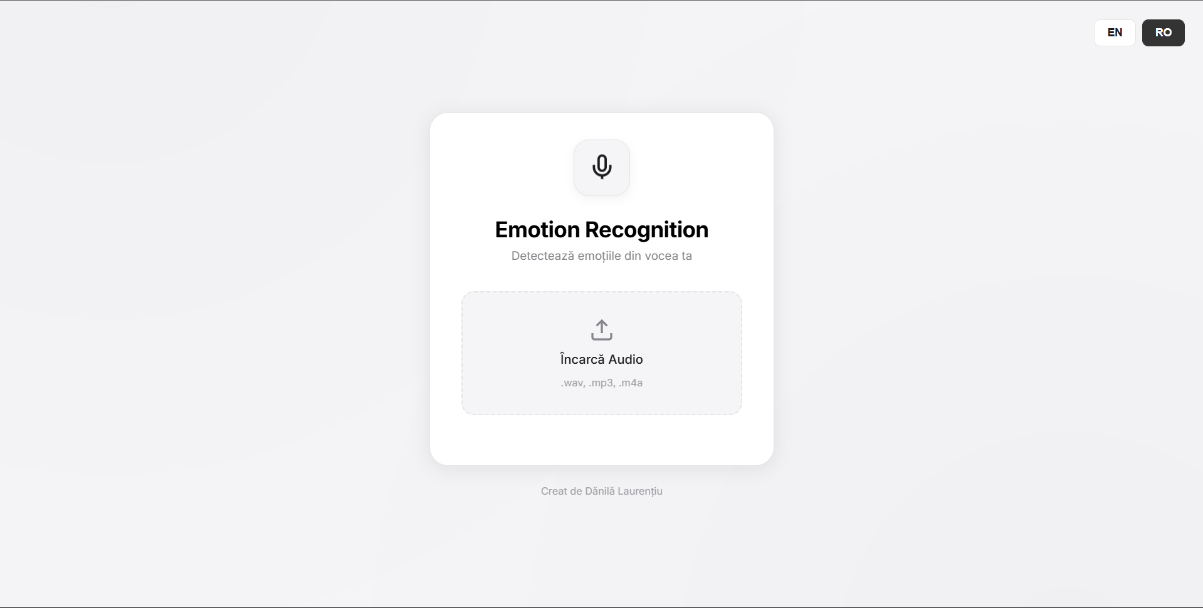
Alege o inregistrare de tipul (.wav, .mp3, .mp4):
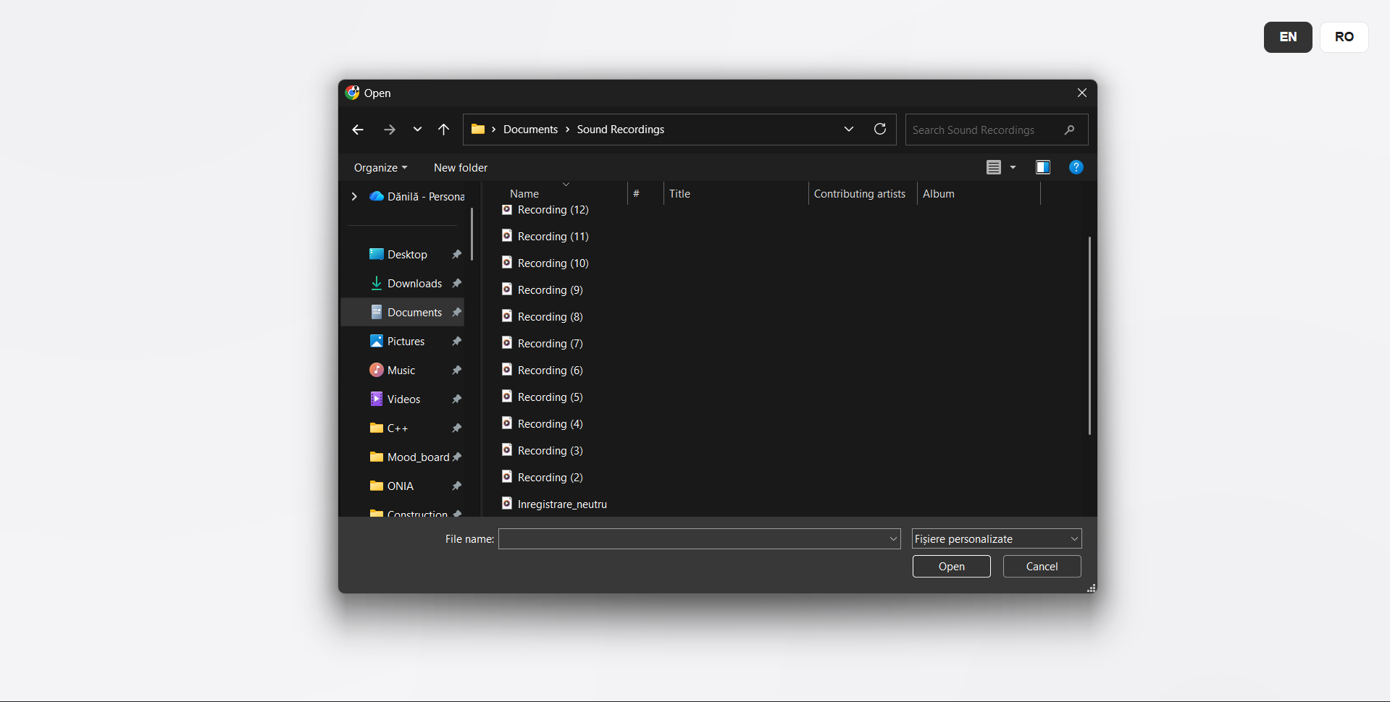

Dupa cateva secunde de procesare primiti predictia modelului:
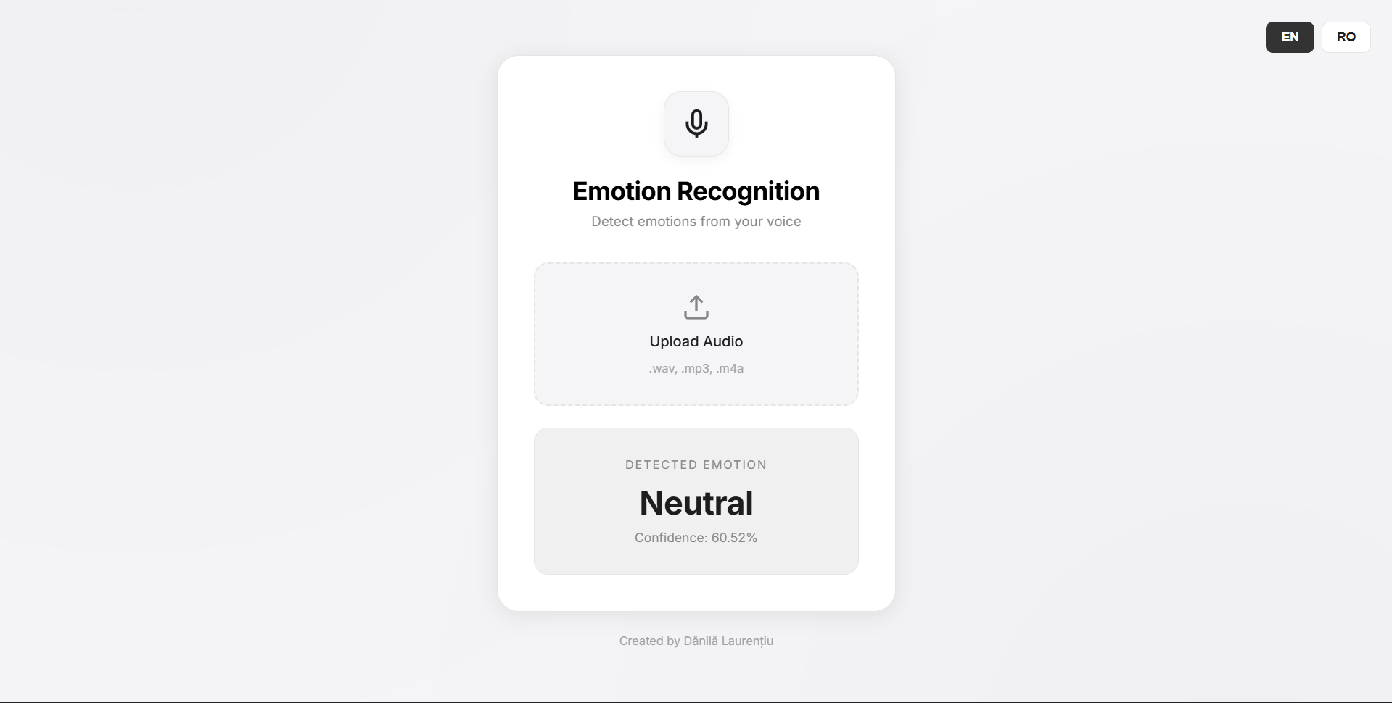

(Acest capitol va fi completat ulterior)
Implementare
(Acest capitol va fi completat ulterior)

